**Funkcjonalności:**

**1.Logowanie :**

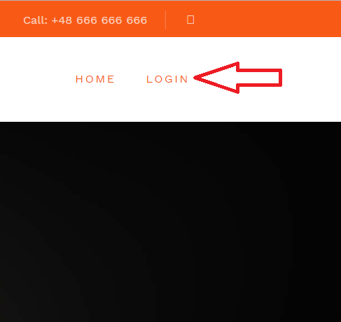

Po kliknięciu w przycisk Login otwiera się nowa strona z dwoma polami do logowania. W pierwsze wpisujemy email, w drugie hasło, po naciśnięciu przycisku Prześlij zostaniemy przekierowani na stronę osobistego konta.

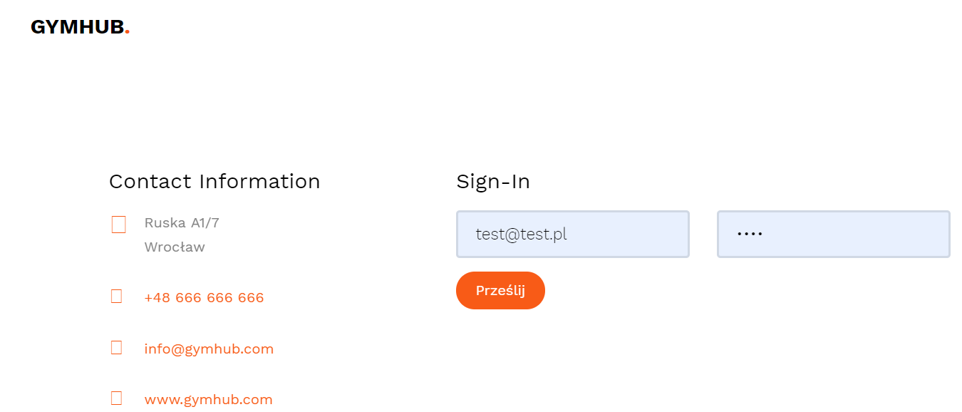

**2.Rejestracja**

Aby rozpocząć rejestrację należy nacisnąć przycisk Register znajdujący się na stronie głównej. Przeniesie nas on do formularza rejestracyjnego.

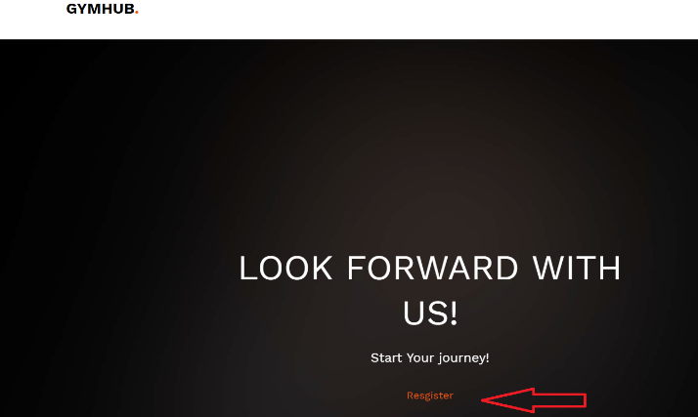

Następnie należy wypełnić formularz.

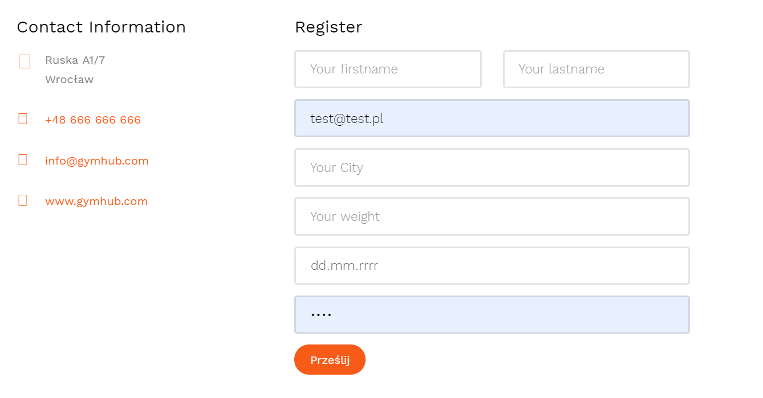

Po rejestracji zostaniemy automatycznie zalogowani oraz przeniesieni na stronę swoje konta.

**3.Moje konto**

Z tej strony możemy w pełni korzystać z aplikacji. Wszystkie funkcjonalności które się w niej znajdują są do wywołania poprzez odpowiednie „kafelki”.

**4.Zmiana hasła**

Aby zmienić hasło wystarczy wybrać pozycję „Change password” z menu swojego konta. Zostaniemy przeniesieni na stronę z formularzem do zmiany hasła.

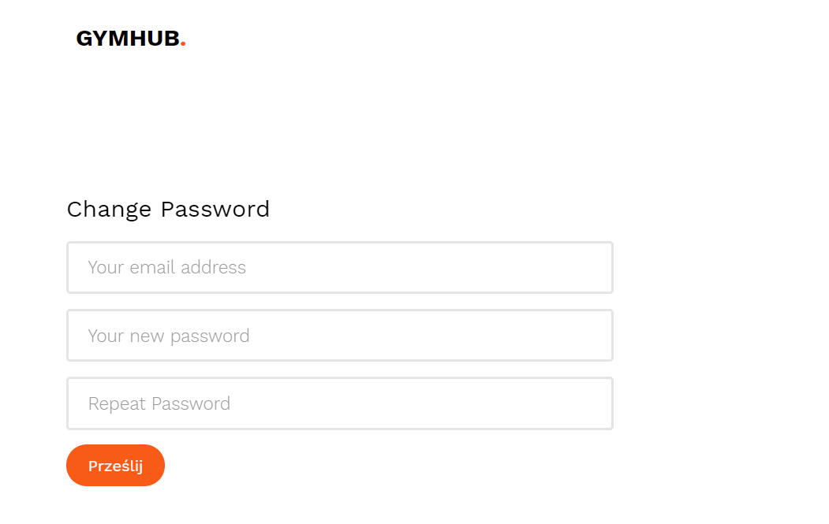

Po wypełnieniu i przesłaniu hasło automatycznie zmieni się i przekieruje nas na stronę naszego konta.

**5.Change Email**

Tak samo jak w powyższym.

**6. Moje plany**

Wybranie tej pozycji przeniesie nas na stronę gdzie będziemy mieli do wyboru dwie opcje. Zmianę planu oraz wyświetlenie go.

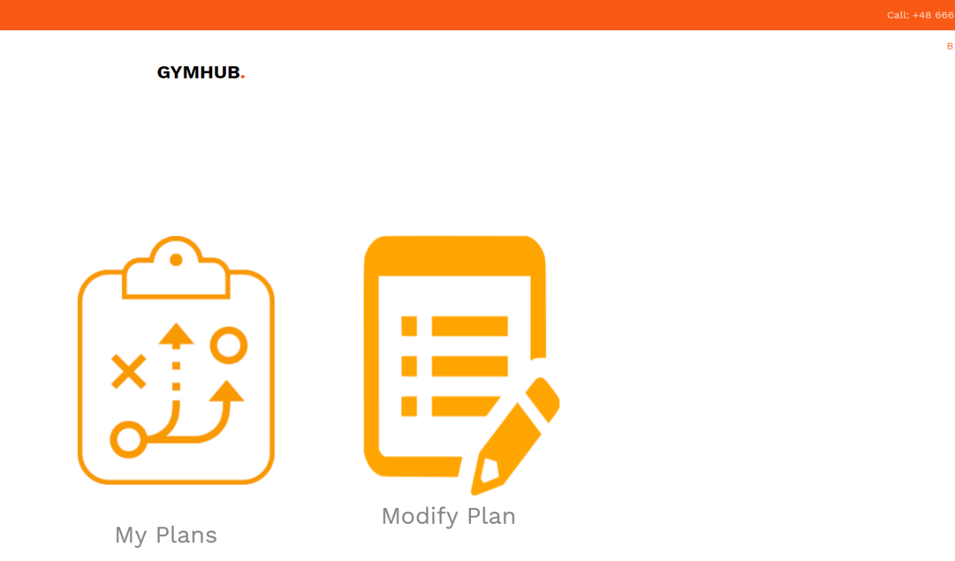

**6.1 Zmiana planu**

Po wybraniu tej opcji będziemy mieli możliwość dodania, zmiany ćwiczenia lub skorzystania z szablonu.

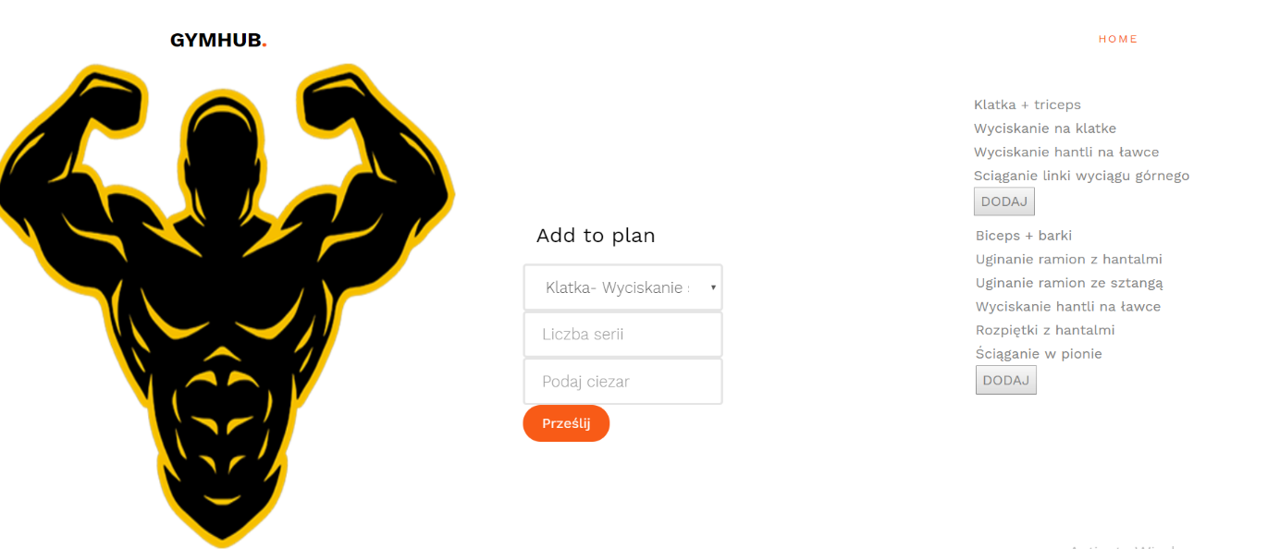

Po naciśnięciu przycisku Dodaj pod szablonem, automatycznie zostaną dodane wszystkie ćwiczenia. Natomiast podczas dodawania ręcznego, jeśli dane ćwiczenie znajduje się już w naszym planie, zostanie ono zaktualizowane, bez powielania ćwiczenia.

**6.2 Moje plany**

Na tej stronie zostanie wyświetlony nasz plan treningowy oraz suma kalorii jaką spalimy na poszczególne serie. Z tej pozycji możliwe jest również usunięcie ćwiczenia z planu poprzez naciśnięcie przycisku DELETE przy odpowiednim ćwiczeniu.

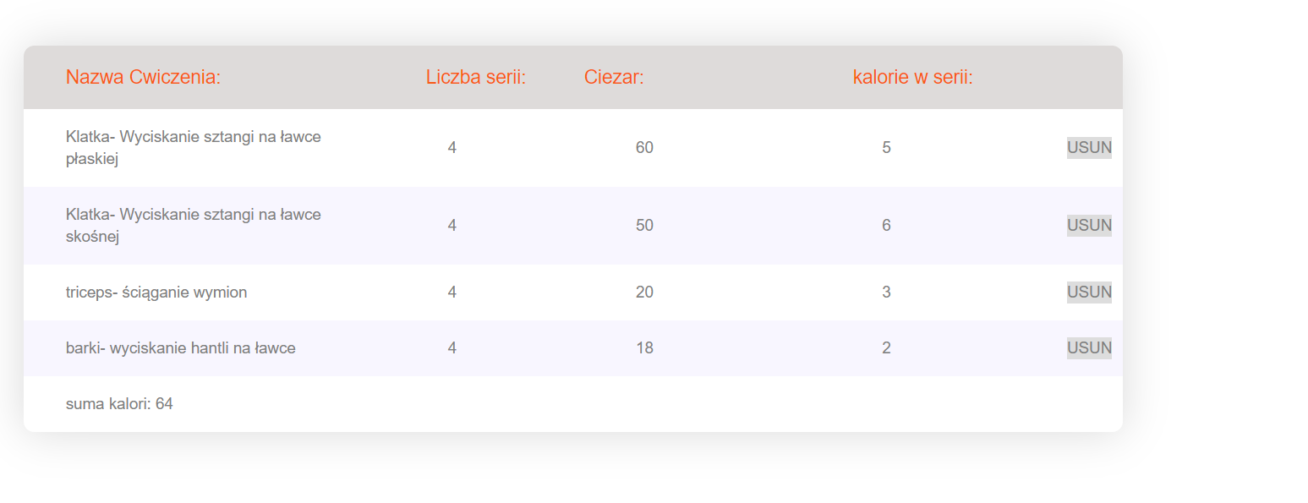

**7.Wykres wagi**

Po wybraniu kafelki „Check your progres” zostaniemy przeniesieni na stronę gdzie wyświetli się wykres zmian naszej wagi, której aktualizacja jest dokonywana przez funkcjonalność nr **8. Zmiana wagi** .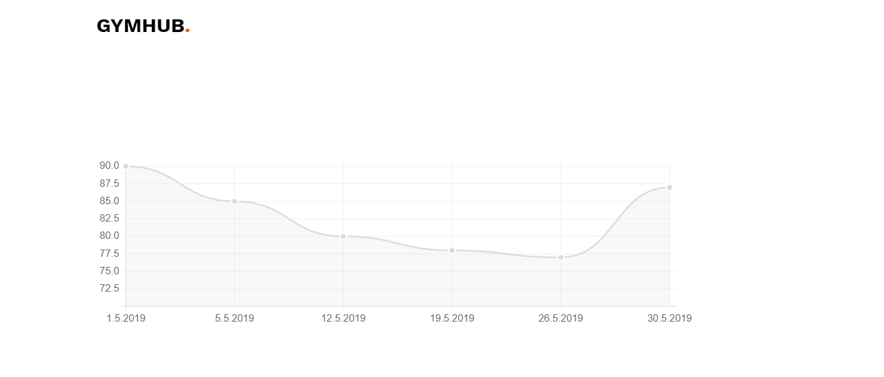

**8.Zmiana wagi**

Po wybraniu pozycji „Change your weight” zostaniemy przeniesieni do formularza zmiany wagi.

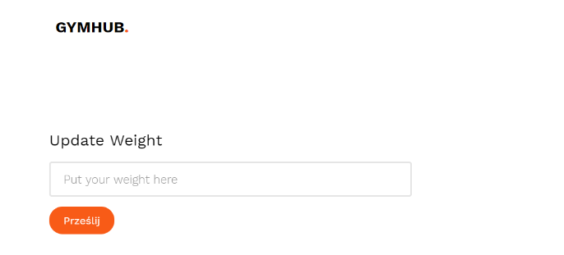

Wystarczy wpisać aktualną wagę a data pobierze się z serwera.